Wesołego Alleluja!  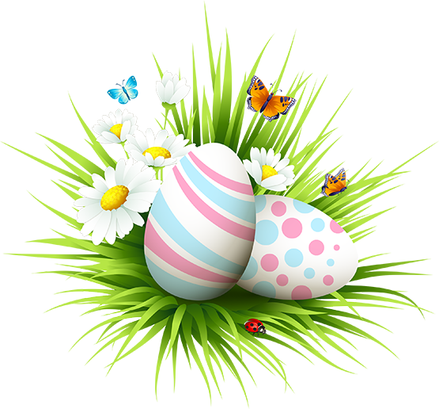 | Skacze zajączek po lesie,  I życzenia Tobie niesie.  Przez pisanki przeskakuje,  Alleluja wykrzykuje,  Na koniec znika w długich susach,  Cały mokry od dyngusa!  